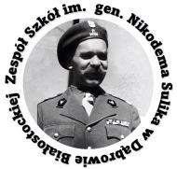
Zespół Szkół im. gen. N.Sulika
w Dąbrowie Białostockiej,
ul. 1000-lecia PP 24, 16-200 Dąbrowa Białostocka
e-mail: liceum@data.pl
www. liceum-dabrowa.pl

REGULAMIN
V Otwartego Powiatowego Turnieju Strzeleckiego z okazji Dnia Patrona Zespołu Szkół w Dąbrowie Białostockiej

1. Cel zawodów:
a) Doskonalenie umiejętności strzeleckich w bezpośredniej rywalizacji sportowej oraz wymiana doświadczeń pomiędzy szkołami i zawodnikami z terenu powiat sokólskiego;
b) Popularyzacja w społeczeństwie strzelectwa sportowego i sportów obronnych;
c) Popularyzacja osiągnięć i życiorysu gen. Nikodema Sulika.
2. Miejsce zawodów: Strzelnica szkolna Zespołu Szkół im. gen Nikodema Sulika w Dąbrowie Białostockiej, ul. Tysiąclecia PP 24, tel. 506 338 136.

3. Termin zawodów : 13 stycznia 2026 r.

4. Organizatorzy zawodów :
1) Zespół Szkół im. gen. Nikodema Sulika w Dąbrowie Białostockiej;
2) Powiat Sokólski

5. Biuro organizatora: Strzelnica pneumatyczna w budynku ZS w Dąbrowie Białostockiej.

6. Koordynator zawodów: Janusz Bielawski, Tel. 506 338 136, e-mail: januszek150@wp.pl
7. Uczestnicy zawodów:
- W zawodach uczestniczą trzyosobowe zespoły szkół powiatu sokólskiego (oddzielnie dziewczęta i chłopcy);
- Opiekun i kapitan zespołu odpowiada za znajomość przez członków zespołu następujących zagadnień:
- regulaminu i programu zawodów,
- zasad i warunków bezpieczeństwa w czasie zawodów (każdy zawodnik musi być
przeszkolony w posługiwaniu się bronią sportową (karabin pneumatyczny).
3) Nieprzestrzeganie zasad zbiorczych określonych w regulaminie może spowodować
dyskwalifikację zespołu lub zawodnika;
4) Sprzęt stosowany w zawodach:
- ubiór zawodników typu sportowego (jest zabronione używanie kurtek, spodni oraz butów strzeleckich),
- startujące w zawodach drużyny mogą posiadać własny sprzęt (broń, śrut),
- w przypadku braku sprzętu organizator udostępnia własny oraz zabezpiecza śrut;
5) Zawodnicy muszą posiadać aktualne zaświadczenie lekarskie o braku przeciwwskazań do .udziału w zawodach sportowych oraz dokumenty tożsamości,
- uczestnicy zawodów powinni być ubezpieczeni indywidualnie lub zespołowo od
następstw nieszczęśliwych wypadków.
Równolegle do zawodów z udziałem uczniów toczyć się będą otwarte zawody strzeleckie w kategorii open. Do udziału w zawodach zapraszamy wszystkich uczestników, w szczególności rodziców uczniów uczących się w szkole, pracowników Starostwa Powiatowego w Sokółce, radnych powiatowych, mieszkańców społeczności lokalnej.

8. Konkurencje zawodów:
1) Strzelanie z broni pneumatycznej długiej na dystansie 10m. z pozycji stojącej;
- konkurencja Kpn - 14 strzałów ( w tym 2 tarcze próbne i 5 tarcz ocenianych);
- czas trwania konkurencji - 10 min;

9. Ocena i klasyfikacja:
- Indywidualna;
- Zespołowa.

10. Organizacja zawodów:
1) Przyjazd zespołów w dniu 13.01.2026 r. do godziny 8.30 do ZS w Dąbrowie Białostockiej, ul. Tysiąclecia PP 24:
- 9.00 – odprawa techniczna,
- 9.30 do 13.00 – rozgrywanie konkurencji głównej,,
- 13.30 – uroczyste zakończenie zawodów;
2) W zależności od ilości zgłoszeń program godzinowy może ulec zmianom.

11. Termin i miejsce zgłoszenia:
Zgłoszenia udziału w zawodach przejmowane są telefonicznie lub mailowo w terminie do 08 stycznia 2026 r.:
- e-mail: januszek150@wp.pl
- tel.: 506 338 136.

12. Nagrody i wyróżnienia:
- Indywidualnie uczniowie:
- I-III miejsca medale, dyplomy,
- I-VI miejsce dyplomy,
- Drużynowo uczniowie:
- I-III puchary,
- IV-VI dyplomy.
- W kategorii OPEN :
- I-III miejsca medale, dyplomy,
- I-VI miejsce dyplomy,

13. Postanowienie końcowe:
1) Organizator zawodów nie ponosi odpowiedzialności materialnej z tytułu wypadków,
urazów i szkód w imieniu powstałych podczas imprezy;
2) Za dyscyplinę zespołu oraz szkody wyrządzone przez członka zespołu odpowiada
jego opiekun;
3) Uczestników i opiekunów obowiązują przepisy niniejszego regulaminu oraz
postanowienia organizatora, a także sędziów;
4) W przypadku naruszenia powyższych postanowień, organizator ma prawo zdyskwalifikować zespół;
5) Wszelkie protesty zostaną rozpatrzone podczas trwania zawodów. Należy je składać
w formie pisemnej do biura organizatorów zawodów do 30 min. od zakończenia
konkurencji lub zaistnienia problemu;
6) Organizator zapewnia uczestnikom bezpieczeństwo a w szczególności opiekę
medyczną podczas trwania imprezy zgodnie z obowiązującymi przepisami;
7) Ostateczna interpretacja postanowień niniejszego regulaminu należy do organizatora.

* UWAGA!: - Dopuszczalna jest większa liczba uczestników w klasyfikacji indywidualnej.

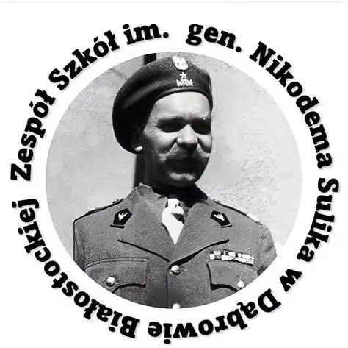

Zespół Szkół im. gen. N. Sulika
w Dąbrowie Białostockiej,
ul. 1000-lecia PP 24,
16-200 Dąbrowa Białostocka
e-mail: liceum@data.pl
www.liceum-dabrowa.pl

Karta zgłoszeniowa V Otwartego Powiatowego Turnieju Strzeleckiego z okazji Dnia Patrona Zespołu Szkół w Dąbrowie Białostockiej

1.Adres i nazwa szkoły zgłaszającej uczestnika: ……………………………………
2.e- mail …………………
3.Tel………………….
4.Imię i nazwisko uczestnika, klasa:……………………………………..
5.Imię i nazwisko nauczyciela przygotowującego ucznia do konkursu, nr tel.
……………………………………………………………………………………
Wyrażam zgodę na przetwarzanie danych osobowych zawartych w niniejszym formularzu zgłoszeniowym na potrzeby przeprowadzenia Konkursu zgodnie z Rozporządzeniem Parlamentu Europejskiego i Rady (UE) 2016/679 z 27 kwietnia 2016 r. w sprawie ochrony osób fizycznych w związku z przetwarzaniem danych osobowych i w sprawie swobodnego przepływu takich danych (Dz. Urz. UE L 119 z 2016 r., s.1) w zakresie koniecznym do prawidłowego przeprowadzenia konkursu, wyłonienia zwycięzcy i przyznania nagrody, wydawania, odbioru i rozliczenia nagrody przez Organizatorów oraz w celach promocji Konkursu.

..........................................................................……………………………………
Data i czytelny podpis prawnego opiekuna /pełnoletniego uczestnika konkursu

